I: MỞ ĐẦU
1/ LÝ DO CHỌN ĐỀ TÀI.
- Trong chương trình toán THPT, phân môn Hình học là nội dung khó với đa số học sinh nói chung,với đối tượng học sinh miền núi nói riêng nhất là phần lí thuyết hình học, thậm chí một số giáo viên cũng xem nhẹ.
- Lý do chính ở đây là: Khái niệm mặt tròn xoay là khái niệm có tính liên hệ thực tế cao, hàng ngày các em đã được tiếp xúc với nhiều vật dụng, hình ảnh có hình dạng bên ngoài là mặt tròn xoay, làm rõ được mối liên hệ giữa lí thuyết toán học về mặt tròn xoay với thực tiễn giúp học sinh có hứg thú, đam mê thêm với môn học,thấy được được sự gần gũi, gắn bó mật thiết giữa học và hành, khắc phục trở ngại tâm lí “ sợ học hình” của học sinh. Đồng thời phù hợp với nội dung đổi mới phương pháp dạy học và kiểm tra đánh giá ở trường trung học hiện nay, giúp hình thành năng lực cho người học.
- Trong dạy học hình học: Hình ảnh là một kênh thông tin quan trọng quyết định đến việc tiếp thu kiến thức phần lí thuyết và giải bài toán hình học không gian tổng hợp. Sử dụng hình ảnh trong lí thuyết và thực tế hợp lí trong bài dạy giúp hoc sinh hứng thú và dễ tiếp cận với nội dung bài học.
Từ những lí do trên cùng với kinh nghiệm bản thân nhiều năm giảng dạy lớp 12 tôi mạnh dạn chọn đề tài “ Sử dụng hình ảnh và liên hệ thực tế tạo hứng thú cho học sinh khi dạy học bài KHÁI NIỆM VỀ MẶT TRÒN XOAY ở một trường núi ” .
2/ MỤC ĐÍCH NGHIÊN CỨU
- Từ lý do chọn đề tài, từ cơ sở thực tiễn giảng dạy khối lớp 12, cùng với kinh nghiệm trong thời gian giảng dạy môn Toán ở trường THPT Quan Hóa. Tôi đã tổng hợp , khai thác và hệ thống hoá lại các kiến thức- hình ảnh về sự tạo thành mặt tròn xoay giúp các bạn đông nghiệp dạy học bài KHÁI NIỆM MẶT TRÒN XOAY một cách tốt nhất đông thời giúp học sinh tiếp cận bài học một cách nhẹ nhàng, hứng thú và hiệu quả.
3/ ĐỐI TƯỢNG NGHIÊN CỨU :
- Mặt tròn xoay:Nội dung phần bài mặt tròn xoay trong chương trình hình học lớp 12, một số mặt tròn xoay trong trong thực tiễn.
4/ PHƯƠNG PHÁP NGHIÊN CỨU:
Phương pháp:
- Nghiên cứu lý luận chung.
- Phương pháp mô hình, trực quan
- Khảo sát điều tra từ thực tế dạy và học .
- Tổng hợp so sánh , đúc rút kinh nghiệm.
Cách thực hiện:
- Trao đổi với đồng nghiệp, tham khảo ý kiến giáo viên cùng bộ môn
- Liên hệ thực tế trong nhà trường, áp dụng đúc rút kinh nghiệm qua quá trình giảng dạy.
- Thông qua việc giảng dạy trực tiếp ở các lớp khối 12 trong năm học từ 2014 đến 2016
5/ THỜI GIAN NGHIÊN CỨU: Trong suốt thời gian trực tiếp giảng dạy khối lớp 12 tại trường THPT Quan Hóa năm 2004 đến nay.
II: NỘI DUNG SÁNG KIẾN KINH NGHIỆM

1.CỞ SỞ LÝ LUẬN:
- Nhiệm vụ trung tâm trong trường học THPT là hoạt động dạy của thầy và hoạt động học của trò, xuất phát từ mục tiêu đào tạo “Nâng cao dân trí, đào tạo nhân lực, bồi dưỡng nhân tài”. Giúp học sinh củng cố những kiến thức phổ thông đặc biệt là bộ môn toán học rất cần thiết không thể thiếu trong đời sống của con người. Môn Toán là một môn học tự nhiên quan trọng và khó với kiến thức rộng, nhiều học sinh ngại học môn này, nhất là học sinh miền núi.
- Muốn học tốt môn toán các em phải nắm vững những tri thức khoa học ở môn toán một cách có hệ thống, biết vận dụng lý thuyết linh hoạt vào từng dạng bài tập. Điều đó thể hiện ở việc học đi đôi với hành, học lí thuyết phải gắn với thự tiễn. Giáo viên cần định hướng cho học sinh học và nghiên cứu môn toán học một cách có hệ thống trong chương trình học phổ thông, vận dụng lý thuyết vào làm bài tập, vào thực tiễn, tạo hứng thú và tình yêu môn toán cho học sinh
- Hình ảnh trực quan từ mô hình và thực tế giúp học sinh hứng thú và dễ tiếp cận với kiến thức, nhất là hình học.
- Do vậy, tôi mạnh dạn đưa ra sáng kiến kinh nghiệm này với mục đích giúp các bạn đông nghiệp dạy học bài KHÁI NIỆM MẶT TRÒN XOAY một cách tốt nhất và học sinh tiếp cận bài học một cách nhẹ nhàng, hứng thú và hiệu quả.
2.THỰC TRẠNG CỦA ĐỀ TÀI:
Học sinh trường THPT Quan Hóa đa số là người dân tộc thiểu số nhận thức còn chậm, chưa hệ thống được kiến thức. Khi học Toán nói chung và hình học nói riêng gặp rất nhiều khó khăn, khi học bài Khái niệm về mặt tròn xoay một bài nặng về lí thuyết, các em càng khó tiếp cận, cụ thể:
- Khi học về sự tạo thành mặt tròn xoay các em học sinh thường gặp khó khăn:
- Khó tưởng tượng về sự tạo thành mặt tròn xoay
- Khó vẽ hình.
- Khó nhận dạng mặt tròn xoay.
- Không giải thích được vì sao mặt tròn xoay lại có những hình dạng khác nhau.
- Khi học khái niệm mặt nón tròn xoay học sinh gặp khó khăn:
- Khó tiếp cận định nghĩa mặt nón trong SGK
- Khó phân biệt khái niệm mặt nón và hình nón.
- Khó nhận biết hình ảnh chiếc nón truyền thống của người Việt ứng với khái niệm nào của bài học.
- Khó khăn khi các em vận dụng kiến thức để vẽ thiết diện của mặt phẳng và hình nón nên không làm được bài tập về hình nón.
- Khi học khái niệm mặt trụ tròn xoay học sinh gặp khó khăn:
- Tiếp cận định nghĩa mặt trụ trong SGK
- Khó phân biệt khái niệm mặt trụ và hình trụ.
- Khó nhận biết hình ảnh các mặt trụ trong thực tế ứng với khái niệm nào của bài học.
- Khó khăn khi các em vận dụng kiến thức để vẽ thiết diện của mặt phẳng và hình trụ nên không làm được bài tập về hình trụ.
Trên đây là 3 khó khăn chủ yếu các em học sinh thường mắc khi học bài Khái niệm về mặt tròn xoay trong chương trình hình học 12. Để giải quyết các khó khăn trên, giúp các em học sinh tiếp cận bài học nhẹ nhàng, hứng thú và hiệu quả thì người giáo viên cần hiểu học sinh, có kinh nghiệm để giảng dạy bài học này
3. MỘT SỐ GIẢI PHÁP
Qua nghiên cứu trao đổi và đúc rút kinh nghiệm của bản thân,từ thực tế và ý kiến của đồng nghiệp tôi mạnh dạn đưa ra hướng gải quyết các vấn đề, khó khăn trên của học sinh với những giải pháp:
3.1/ Giải pháp 1: Khi dạy học về sự tạo thành mặt tròn xoay giáo viên cần thực hiện:
Bước 1: Tạo hứng thú, tò mò cho học sinh bằng những hình ảnh do giáo viên cung cấp và cả học sinh tự lấy như:
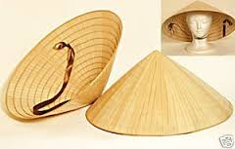
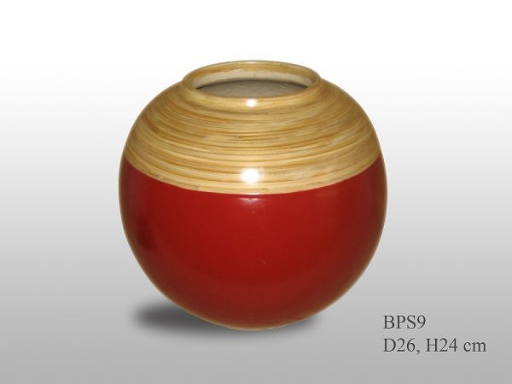
Một số hình ảnh mặt tròn xoay trong thục tế
Tiếp theo giáo viên đặt nghững câu hỏi vào bài tạo thêm nhu cầu tìm hiểu, khám phá như:
- Các vật dụng trong hình ảnh trên có đặc điểm gì chung ?
- Chúng được tạo ra như thế nào?
- Tại sao hình dáng bên ngoài chủa chúng lại có sự khác biệt?
Bước 2: Cho học sinh tìm hiểu lại về sự quay của 1 điểm quanh một đường thẳng : nó vẽ nên một đường tròn khi quay đủ 360º
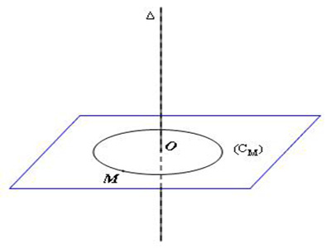
Điểm M vẽ nên một đường tròn (C_{M})
Giáo viên yêu cầu học sinh chỉ rõ: Tâm của (C_{M}), mặt phẳng chứa (C_{M})
Bước 3: Từ đó khi một đường (C) quay thì mỗi điểm trên (C) đều vẽ nên một đường tròn và (C) vẽ nên một hình gọi là mặt tròn xoay.
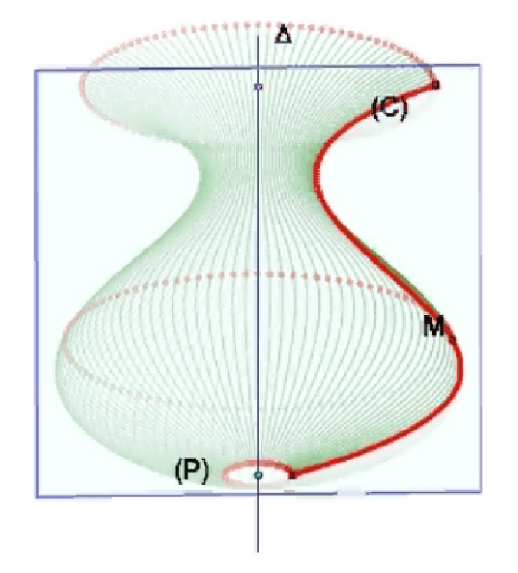
Một mặt tròn xoay
Bước 4: Củng cố sự hiểu biết của học sinh bằng các hình ảnh mặt tròn xoay khác nhau từ các hình ảnh như và từ dụng cụ tạo mặt tròn xoay có trong phòng thiết bị của mỗi trường.
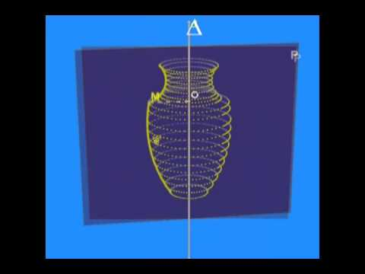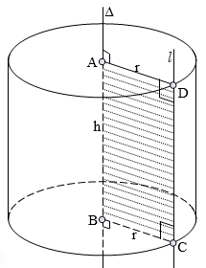
(Mặt tròn xoay sinh ra bởi đường cong và mặt tròn xoay sinh ra bởi đường thẳng)
Tiếp theo giáo viên đặt những câu hỏi củng cố như sau:
- Cắt mặt tròn xoay bởi một mp vuông góc với trục thì thiết diện là gì?
- Hình dáng bên ngoài của mặt tròn xoay phụ thuộc vào yếu tố nào? (đường sinh).
- Để tạo ra các hình dáng khác nhau của đồ gốm người thợ gốm đã điều chỉnhyếu tố nào tố nào? (Điều chỉnh đôi bàn tay để tạo các đường sinh giúp tạo ra các mặt tròn xoay theo ý muốn)
Bước 5: Nối tiếp
Xét mặt tròn xoay có đường sinh là một đường thẳng cắt trục và tạo với trục một góc , 0º << 90º thì hình dáng mặt tròn xoay như thế nào?
3.2/ Giải pháp 2:
Khi dạy học khái niệm mặt nón tròn xoay
Tiếp cận định nghĩa mặt nón trong SGK như một trường hợp dặc biệt của mặt tròn xoay mà đường sinh là một đường thẳng cắt trục và tạo với trục một góc ,
0º << 90º

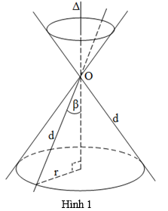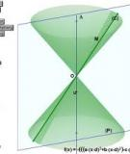
Hình ảnh mặt nón

- Phân biệt khái niệm mặt nón và hình nón nhờ các yếu tố hữu hạn và vô hạn, khép kín và không khép kín .
- Hình ảnh chiếc nón truyền thống của người Việt ứng với khái niệm mặt xung quanh của hình nón

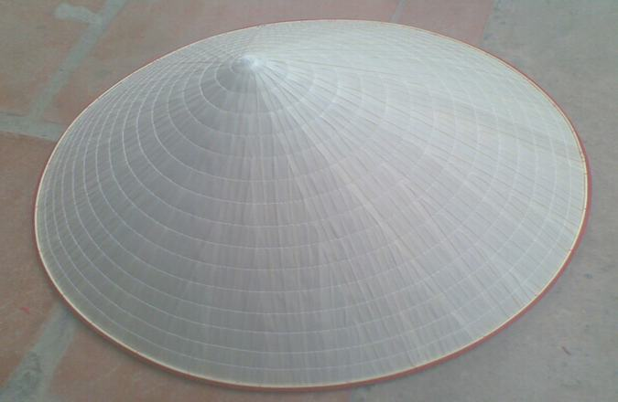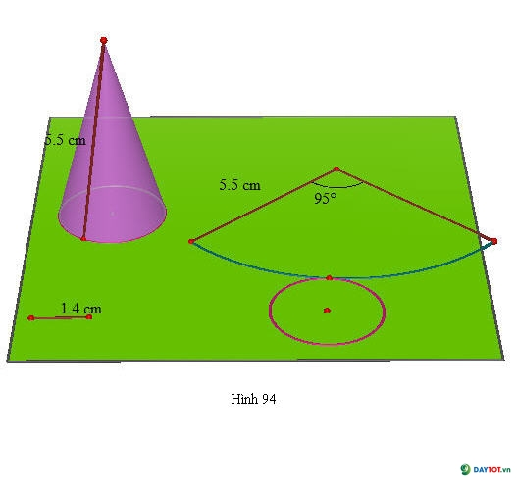
Mặt xung quanh của hình nón trong thực tế và lí thuyết
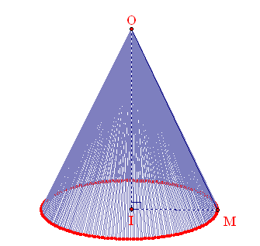
- Giúp học sinh bớt khó khăn khi các em vận dụng kiến thức để vẽ thiết diện của mặt phẳng và hình nón bằng một số hình ảnh sau.
Mặt đáy
đỉnh
Mặt xung quanh
Chiều cao
Đường sinh

Hình ảnh giúp học sinh nhớ khái niệm liên quan đến hình nón

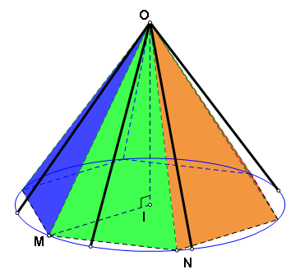
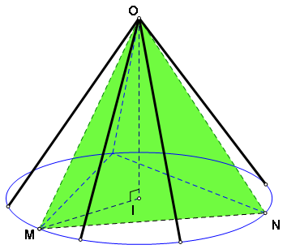
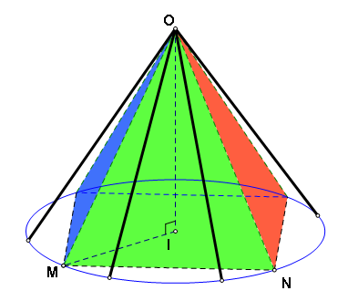
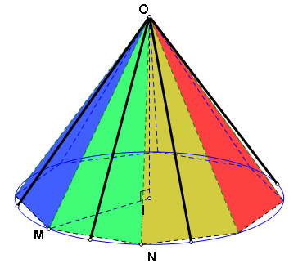

Các hình ảnh về hình chóp nội tiếp trong hình nón
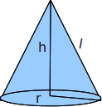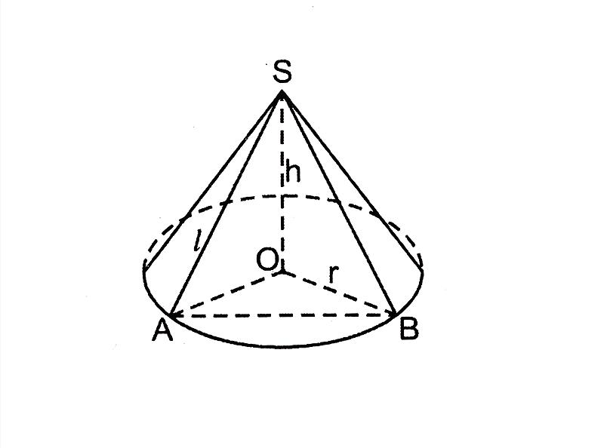

Hình ảnh mô tả mối quan hệ r,l,h và thiết diện thường gặp ( Chứa trục và không chứa trục)
Cho học sinh quan sát và giải thích , liên hệ với công thức trong SGK
3.3/ Giải pháp 3 : Khi dạy học khái niệm mặt trụ tròn xoay
Tiếp cận định nghĩa mặt trụ trong SGK về mặt trụ như một trương hợp đặc biệt của mặt tròn xoay khi đường sinh là một đường thẳng song song với trục.

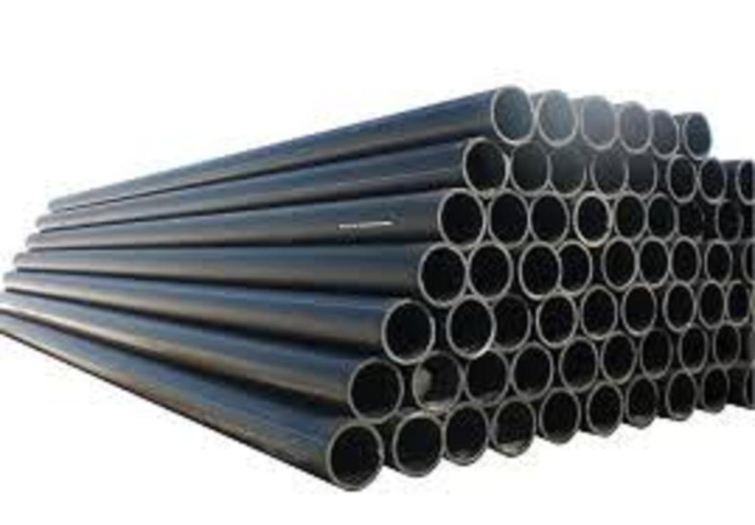
Hình ảnh giúp HS nhớ khái niệm Hình ảnh mặt xung quanh hình trụ
và mối quan hệ l,h trong thực tế
- Giúp học sinh phân biệt khái niệm mặt trụ và hình trụ nhờ các yếu tố hữu hạn và vô hạn, khép kín và không khép kín.
- Giúp học sinh bớt khó khăn khi các em vận dụng kiến thức để vẽ thiết diện của mặt phẳng và hình trụ bằng một số hình ảnh.
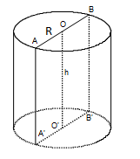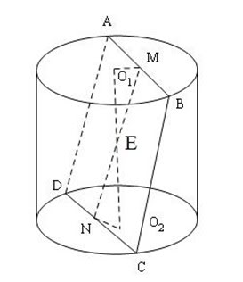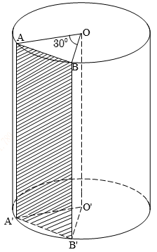
Một số thiết diện thường gặp của hình trụ và mặt phẳng

Cho học sinh giải thích hình ảnh và liên hệ với các công thức về hình trụ trong SGK

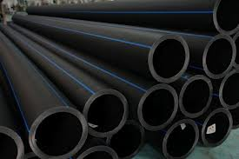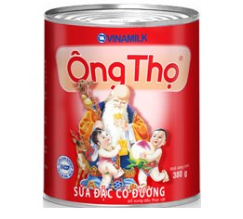
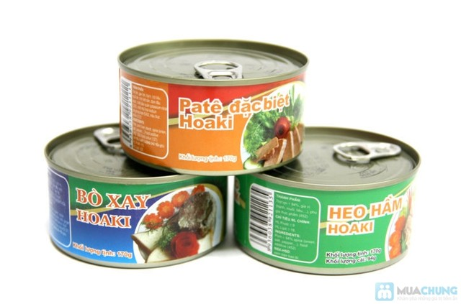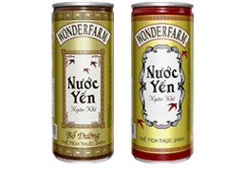

Một số hình ảnh hình trụ trong thực tế

III. HIỆU QUẢ CỦA ĐỀ TÀI
- Với hoạt động giáo dục :
Đề tài của tôi đã được kiểm nghiệm trong các năm học giảng dạy lớp 12 được học sinh đồng tình và đạt được kết quả, nâng cao hứng thú học tập cho học sinh, giúp học sinh học tập phần mặt tròn xoay đạt hiệu quả hơn . Ở những lớp có hướng dẫn kỹ các em học sinh với mức học trung bình trở lên đã có kỹ năng giải các bài tập cơ bản. Học sinh biết áp dụng tăng rõ rệt. Cụ thể ở các lớp khối 12 sau khi áp dụng sáng kiến này vào giảng dạy thì số HS hiểu và có kỹ năng giải được các bài tập cơ bản, kết quả qua các bài kiểm tra thử như sau :
Năm học | Lớp | Tổng số | Điểm 8 trở lên |  | Điểm từ 5 đến 8 |  | Điểm dưới 5
Năm học | Lớp | Tổng số | Số lượng | Tỷ lệ | Số lượng | Tỷ lệ | Số lượng | Tỷ lệ
2014-  2015 | 12A1 | 38 | 7 | 18 % | 20 | 53 % | 11 | 29 %
2014-  2015 | 12A4 | 36 | 5 | 14 % | 17 | 47 % | 14 | 39 %
2015-  2016 | 12A1 | 27 | 11 | 40.7 % | 11 | 40.7 % | 5 | 18.6 %
2015-  2016 | 12A2 | 30 | 9 | 30 % | 15 | 50 % | 6 | 20 %
2015-  2016 | 12A3 | 42 | 9 | 21 % | 23 | 55 % | 10 | 24 %
- Với nhà trường và đồng nghiệp :
- Đề tài được các đồng nghiệp trong trường đồng tình và áp dụng thành công.
- Phù hợp với điều kiện của trường THPT Quan Hóa và năng lực học sinh của nhà trường

IV. KẾT LUẬN VÀ KIẾN NGHỊ
1/ Kết luận:
Trên đây là những giải pháp mà tôi đúc rút được trong suốt quá trình giảng dạy tại trường THPT Quan Hóa.
Như vậy tôi thấy các phương pháp có hiệu quả tương đối. Mặc dù cố gắng tìm tòi, nghiên cứu song chắc chắn còn có nhiều thiếu sót và hạn chế. Tôi rất mong được sự quan tâm của tất cả các đồng nghiệp bổ sung và góp ý cho tôi. Tôi xin chân thành cảm ơn.
2. Kiến nghị và đề xuất:
- Đề nghị các cấp lãnh đạo tạo điều kiện giúp đỡ học sinh và giáo viên có nhiều hơn nữa tài liệu sách tham khảo đổi mới và phòng thư viện để nghiên cứu học tập nâng cao kiến thức chuyên môn nghiệp vụ .

- Nhà trường cần tổ chức các bổi trao đổi phương pháp giảng dạy. Có tủ sách lưu lại các tài liệu chuyên đề bồi dưỡng ôn tập của giáo viên hàng năm để làm cở sở nghiên cứu phát triển chuyên đề.
- Học sinh cần tăng cường học tập trao đổi, học nhóm nâng cao chất lượng học tập.

XÁC NHẬN CỦA HIỆU TRƯỞNG Thanh Hóa, ngày 20 tháng 4 năm 2016 Tôi xin cam đoan đây là SKKN của mình viết, không sao chép nội dung của người khác.

TRẦN DOÃN TRƯỜNG

TÀI LIỆU THAM KHẢO

+ Sách giáo khoa hình học 12 - Nhà xuất bản giáo dục
+ Sách hướng dẫn giảng dạy - Nhà xuất bản giáo dục
+ Tài liệu tập huấn sách giáo khoa - Nhà xuất bản Giáo dục

MỤC LỤC

PHẦN I | PHẦN MỞ ĐẦU | Trang
1 | LÝ DO CHỌN ĐỀ TÀI | 2
2 | MỤC ĐÍCH NGHIÊN CỨU | 2
3 | ĐỐI TƯỢNG NGHIÊN CỨU | 2
4 | PHƯƠNG PHÁP NGHIÊN CỨU | 2
5 | THỜI GIAN NGHIÊN CỨU ĐỀ TÀI | 3
PHẦN II | NỘI DUNG SÁNG KIẾN | 3
1 | CƠ SỞ LÝ LUẬN | 3
2 | THỰC TRẠNG CỦA ĐỀ TÀI | 3
3 | MỘT SỐ GIẢI PHÁP | 4
3 | 3.1Giải pháp 1 | 4
3 | 3.2Giải pháp 2 | 7
3 | 3.3Giải pháp 3 | 9
PHẦN III | HIỆU QUẢ CỦA ĐỀ TÀI | 11
PHẦN IV | KẾT LUẬN - KIẾN NGHỊ | 12

